Лабораторная работа № 4
Резервное копирование данных

Задание к лабораторной работе

Подготовить таблицу с сравнительными характеристиками программных средств для резервного копирования данных.
Azure Backup | Простое, безопасное и экономичное средство для резервного копирования и восстановления данных в облаке Microsoft Azure.
Acronis  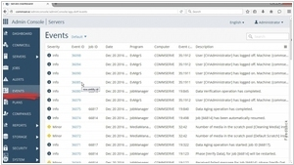 | Универсальное и надежное комплексное решение, обеспечивающее защиту данных в облачном хранилище Acronis Cloud Storage, размещенном в ЦОД уровня Tier IV с сертификацией SSAE 16.
Carbonite  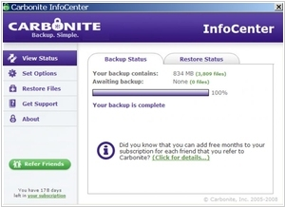 | Функциональный сервис, способный создавать резервные копии серверов, компьютеров и рабочих баз данных, включая MySQL, Exchange, SQL, Oracle и другие. Принадлежит компании ECM/OpenText.
AWS Backup  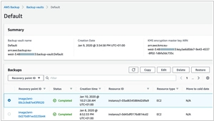 | Экономичный полностью управляемый сервис на основе политик, который позволяет заметно упростить защиту данных в проектах любого масштаба. Обеспечивает централизованное управление и автоматизацию процессов защиты данных.
VEEM  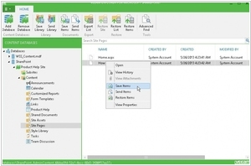 | Клиент-серверное программное обеспечение для централизованного резервного копирования, включающее набор компонентов, совместно обеспечивающих защиту физических и виртуальных систем по сети.
Backblaze  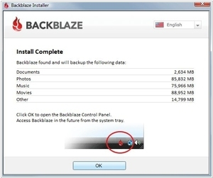 | Облачный сервис с неограниченным объемом хранилища по доступной стоимости и поддержкой резервного копирования для Windows, Mac, Linux, iOS и Android.

Изучите возможности программы Acronis True Image Home и дайте ответы на следующие вопросы:
- Системный раздел имеет объем 150 ГБ, при этом фактически занято только 80 ГБ. Какой объем данных программа Acronis True Image включит в резервную копию?
Ответ: стандартно Acronis True Image сохраняет только те сектора диска, в которых есть данные, поэтому в резервную копию войдет примерно 80 ГБ.

- Будут ли в резервную копию системного диска добавлены драйверы, документы, изображения и другие пользовательские файлы?
Ответ: да, такая копия включает драйверы, а также содержимое папки «Мои документы» и вложенных папок, если их стандартное расположение не изменялось.

- Старый жесткий диск ноутбука почти полностью заполнен. Я приобрел новый диск большего объема. Каким способом перенести на него Windows, программы и данные?
Ответ: можно либо выполнить клонирование старого диска на новый, либо создать резервную копию прежнего диска и затем восстановить ее на новом накопителе.

- После замены неисправной материнской платы на другую система Windows перестала загружаться. Есть резервные копии системного диска. Можно ли с их помощью вернуть компьютер в рабочее состояние?
Да, восстановить работоспособность компьютера с помощью резервных копий системного диска возможно:
- Подключите накопитель, на котором находятся резервные копии, к компьютеру.
- Перезагрузите компьютер, войдите в BIOS, откройте раздел Boot и установите диск с Windows как первое загрузочное устройство.
- Сохраните внесенные параметры и выйдите из BIOS.
- После запуска компьютера откройте средство восстановления, которое использовалось для создания копий. Это может быть встроенный инструмент, например System Restore, либо сторонняя программа, такая как Acronis True Image.
- Дождитесь завершения процедуры восстановления и затем снова перезагрузите компьютер.

- Я планирую заменить настольный компьютер ноутбуком. Можно ли с помощью Acronis True Image 2015 перенести на ноутбук систему Windows, программы и пользовательские данные?
Ответ: да, это возможно.
- Установите Acronis True Image на оба устройства: старый настольный компьютер и новый ноутбук.
- На старом компьютере создайте резервную копию системы и всех нужных данных. При создании копии выберите вариант «Клонировать диски».
- Подключите к новому ноутбуку внешний жесткий диск или другой носитель, где хранится резервная копия.
- Запустите Acronis True Image на ноутбуке и выполните восстановление из резервной копии. Проверьте, что выбраны нужная копия и корректный путь к носителю, на котором она размещена.
- Дождитесь окончания восстановления. После этого система, программы и данные будут перенесены на новый ноутбук.

- Я хочу перенести старый системный жесткий диск на SSD. Можно ли выполнить это с помощью Acronis True Image 2015?
Ответ: да, можно.

- Какой способ переноса системы на новый накопитель предпочтительнее: клонирование или создание резервной копии с последующим восстановлением?
Ответ: клонирование создает точную копию старого диска на новом, сохраняя установленные программы и параметры. Этот вариант обычно быстрее и проще, но он не подойдет, если на новом диске недостаточно свободного места.
Резервное копирование с последующим восстановлением требует больше времени, зато позволяет сохранить все данные при наличии достаточно емкого внешнего накопителя для хранения копии. Однако для начинающих пользователей этот вариант может оказаться сложнее.
Итоговый выбор между клонированием и резервным копированием зависит от ваших задач и уровня подготовки. Если важно быстро перенести систему на новый диск, чаще выбирают клонирование. Если приоритетом является сохранение всех данных и вы готовы потратить больше времени, удобнее использовать резервное копирование с восстановлением.

- Какую резервную копию лучше создавать: отдельного раздела или всего диска?
Ответ: как правило, рекомендуется делать резервную копию всего диска, поскольку в этом случае сохраняются все разделы и появляется возможность восстановить систему при повреждении любого из них. Если необходимо сэкономить место, можно ограничиться копией системного раздела, где находятся ОС и установленные программы. При этом важные личные файлы, например документы и фотографии, также следует резервировать отдельно.

- Как лучше выполнять клонирование: из среды Windows или после загрузки с загрузочного носителя?
Клонирование допустимо выполнять как в Windows, так и с загрузочного носителя, например Live CD или USB-накопителя. При использовании загрузочного носителя можно копировать диск без входа в Windows и без влияния работающих программ. Если же запускать процесс в Windows, производительность системы может снизиться, особенно при высокой текущей нагрузке. В большинстве случаев вариант с загрузочного носителя оказывается удобнее и эффективнее.

Создание резервных копий файлов, папок и разделов средствами Windows с указанием настроек.

Для настройки автоматического резервного копирования файлов и папок используйте «Службу архивации» Windows 10. Для этого в строке поиска введите слово «резерв» и откройте пункт «Параметры резервного копирования».

Первым шагом нужно добавить диск, на котором будут храниться копии файлов. Нажмите «Добавление диска». После этого «Служба архивации» Windows 10 автоматически найдет доступные ресурсы - выберите подходящий диск, ориентируясь на объем свободного места.

Далее запускать или останавливать резервное копирование можно с помощью соответствующего переключателя, который появится на месте выбора диска.

Резервное копирование

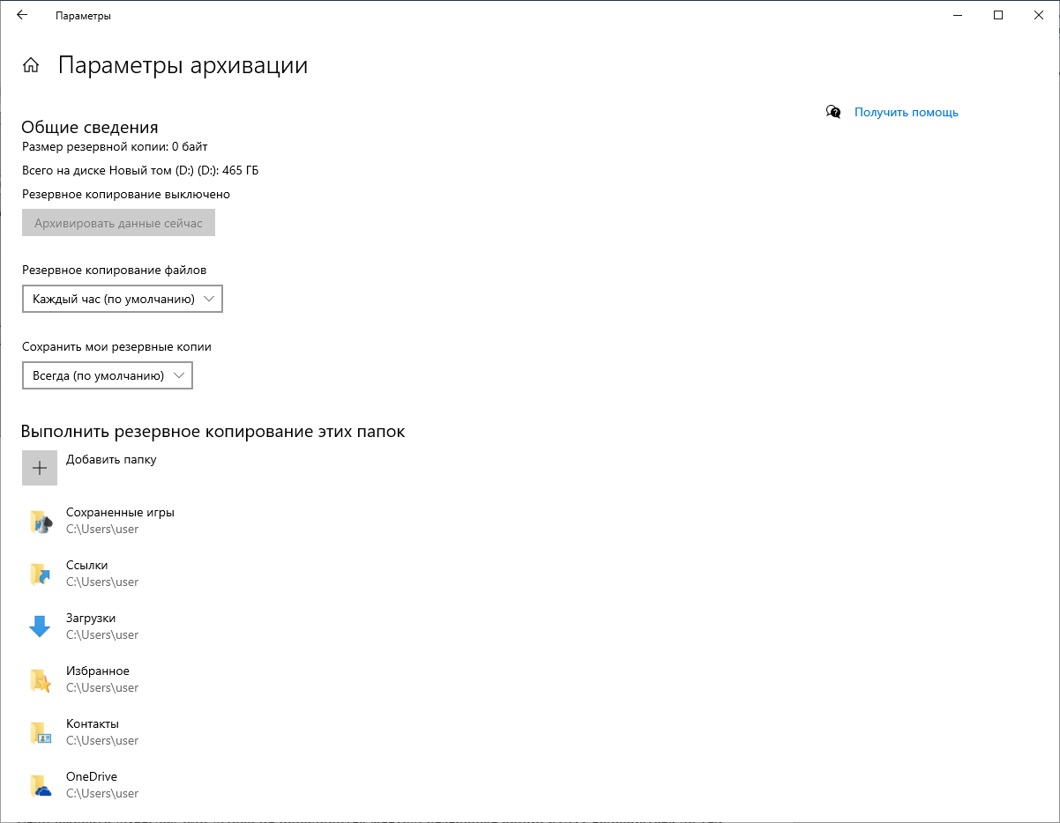

Если выбрать варианты «Всегда» или «Пока не понадобится место», копии будут сохраняться до тех пор, пока на выбранном диске остается свободное пространство.

